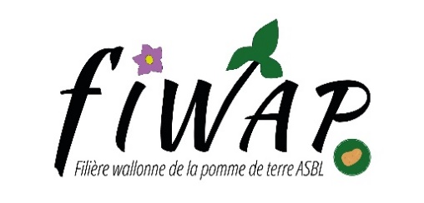 Gembloux, le 01 juillet 2025.

Madame, Monsieur, Cher membre,

La FIWAP organise **4 coins de champs** les jeudi 10, mercredi 16, jeudi 17 et vendredi 18 juillet, en collaboration avec des producteurs Fiwap, le CRA-W, le Carah… ainsi que différentes firmes…

Les **coins de champs sont sponsorisés par SYNGENTA.** Actualités cultures et présentation des solutions et de la gamme de produits phytos par **Syngenta** qui offre le verre de l’amitié en fin de rencontre.

La variété Fontane, cultivée sur 52 % (en 2024, car en 2023 elle était encore à 57 %) des surfaces de pommes de terre de conservation en Belgique, tombera dans le domaine public dès le 1er janvier 2029. C’est également une variété qui commence à montrer de la « *fatigue Fontane* » avec des rendements qui baissent (après 4 ou 5 ou 6 cultures de Fontane sur la même parcelle, tous les 3 à 5 ans). Fontane est également très sensible au mildiou (cote MilVar du CRA-W à 1,3 en 2024, sur une échelle allant de 1 à 9). Les variétés dites robustes ont une cote supérieure à 7 voire 8 sur l’échelle 1 - 9 ! Raison pour laquelle les obtenteurs développent et encore plus les usines essayent, avec les producteurs, de nouvelles variétés frites plus robustes (au mildiou, au changement climatique…) et plus productives. Raison pour laquelle nous découvrirons 3 nouvelles variétés frites lors des coins de champs !

**Pratiquement**:

* Le **jeudi 10 juillet,** rendez-vous à **13h30** sur une terre de **SATIS (et Fontane)** des Ets Delobelle /Edouard Bauffe à **Ellignies Ste Anne**. Adresse : Chaussée Brunehaut 292 à 7972 Ellignies Ste Anne

|  |
| --- |
| **Programme** : **le plus de l’aprèm ? Une présentation de la variété Satis (Comité Nord/Comptoir du Plant) pour et par Lutosa et présentation du pulvé de la ferme Agrifac (technologie High Tech Air de 33 m (contrôle taille des gouttelettes, assistance d’air, très forte réduction de la dérive)).**   * Etat et actualité de la culture : Daniel Ryckmans * **Louis Hautier** et **Margot Beelaert (CRA-W)** parleront des ravageurs (pucerons et doryphores) et des auxiliaires / insectes utiles (coccinelles, syrphes, chrysope, micro-guèpes…) * Présentation de la variété SATIS (Comptoir du Plant) par **Hugo Morelle** de **Lutosa** * **Xavier Castel** de la firme **Agrifac** présentera le pulvé Agrifac de la ferme. * **Karel Vandemeulebroek** de **Natagriwal** fera un rappel des principes de base des MAEC, avec un accent particulier sur les parcelles aménagées MC7 (lutte contre l’érosion, protection des eaux, plantations favorisant la biodiversité…). Aide de 1.800 €/ha * Présentation **Syngenta** et verre de l’amitié : Christian Walravens |

* Le **mercredi 16 juillet** rendez-vous à **13h30** sur une terre de Fontane de Blaise Seutin à **Ronquières**. Adresse : Charly des bois 103 à 7090 Ronquières (flèches Fiwap !)

|  |
| --- |
| **Programme** : **le plus de l’aprèm ? Essai et mesures anti-érosives (boite à outils pour la BCAE-5) par la Fiwap et intérêt des mesures agri-environnementales (Natagriwal)**   * Etat et actualité de la culture : Daniel Ryckmans (Fiwap) * Vigimap, les avertissements mildiou et la situation phytosanitaire (mildiou, alternariose) : Maxime Bonnave (Carah) **./..** * Pierre Ver Eecke et Thomas Dumont (Fiwap) présenteront l’essai anti-érosion (diguettes, rigoles, semis de céréales dans les interbuttes…) installé dans le champ de Fontane. Il s’agit de certains outils que l’on peut mettre en œuvre pour la BCAE-5. * **Karel Vandemeulebroek** de **Natagriwal** fera un rappel des principes de base des MAEC, avec un accent particulier sur les parcelles aménagées MC7 (lutte contre l’érosion, protection des eaux, plantations favorisant la biodiversité…). Aide de 1.800 €/ha * **J. Schreuder** de la **Vereinigte Hagel** (assurance grêle et plusieurs autres risques en culture)prendra la parole quelques minutes sur le sujet. * Présentation **Syngenta** et verre de l’amitié : Christian Walravens |

* Le **jeudi 17 juillet**, rendez-vous à **13h30** sur une terre de **TRAVIS** (et Challenger) de Simon Lacroix à Sauvenière (Gembloux) : Adresse : chaussée romaine 201, 5030 Sauvenière (Gembloux)

|  |
| --- |
| **Programme** : **le plus de l’aprèm ? Présentation de la variété Travis (Interseed) par Pierre-Yves Casterman (Farm Frites) et de la balayeuse à doryphores de Fieldworkers (Robin Kampert) et CRA-W / Fiwap (Florine Decruyenaere / Vincent Berthet)**   * Etat et actualité de la culture : Daniel Ryckmans (Fiwap) * Vigimap, les avertissements mildiou et la situation phytosanitaire (mildiou, alternariose, etc) : Maxime Bonnave (Carah) * Présentation de la TRAVIS par **P-Y Casterman** de **Farm Frites** * **Louis Hautier (CRA-W)** parlera des ravageurs (pucerons et doryphores) et des auxiliaires / insectes utiles (coccinelles, syrphes, chrysopes, micro-guêpes…) * Présentation de la balayeuse à doryphores de la firme **Fieldworkers** avec **Robin Kampert** etCRA-W / Fiwap (Florine Decruyenaere et Vincent Berthet). * **Olivier Amand** et **Bob Foubert** de la firme Kreglinger parleront de l’intérêt d’utiliser l’hydrazide maléique et dans quelles conditions. * **Isabelle Didderen** de **Natagriwal** fera un rappel des principes de base des MAEC, avec un accent particulier sur les parcelles aménagées MC7 (lutte contre l’érosion, protection des eaux, plantations favorisant la biodiversité…). Aide de 1.800 €/ha * Présentation **Syngenta** et verre de l’amitié : Christian Walravens |

|  |  |
| --- | --- |
|  |  |

**Crédit photos : DR / Fiwap**

**./..**

* Le **vendredi 18 juillet**, rendez-vous à **13h30** sur une terre de **INVICTUS** (HZPC) de Jérôme Duponchelle, Adresse : rue du calvaire à 7760 Celles (champ en face de l’Institut Saint Joseph et du cimetière de Celles).

|  |
| --- |
| **Programme** : **le plus de l’aprèm ? Présentation de la variété Invictus pour Agristo par Quentin Deronne et présentation du pulvé de la ferme, un Horsch 6LT de 33 m avec Patrick Christiaens (ou collègue) concessionnaire Horsch en Belgique.**   * Etat et actualité de la culture : Daniel Ryckmans (Fiwap) * Vigimap, les avertissements mildiou et la situation phytosanitaire (mildiou, alternariose…) : Maxime Bonnave (Carah) * **Olivier Amand** et **Bob Foubert** de la firme Kreglinger parleront de l’intérêt d’utiliser l’hydrazide maléique et dans quelles conditions. * **Quentin Deronne** (Agristo) présentera la variété Invictus (HZPC) * **Patrick Christiaens** (ou collègue) concessionnaire Horsch Belgique présentera les possibilités offertes par le Horsch 6LT de 33 m * Présentation **Syngenta** et verre de l’amitié : Christian Walravens. |

En vous remerciant pour votre attention, recevez, Madame, Monsieur, Cher membre, nos meilleures salutations.

Daniel Ryckmans

**Avec la participation de**

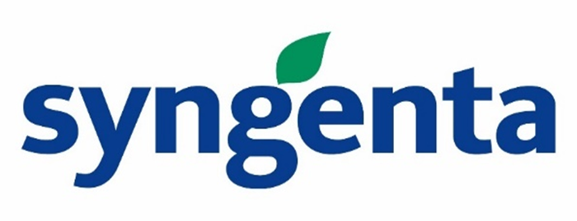

**La Fiwap décline toute responsabilité en cas d’accident sur les lieux des coins de champs et alentours !**